**HERFSTPREI**

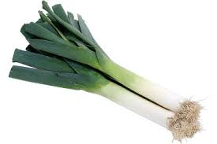

**Oogsten:**

**-voorzichtig met de vork lossteken en prei recht omhoog trekken.**

**-of diep onderaan de preiplant vastpakken en recht omhoog trekken.**

**Dan ev. vuil al een beetje afpoetsen.**